МЛЯКОТО СЕ ВЪРНА – Обзор на руския пазар на мляко и млечни продукти

Руският пазар на мляко и млечни продукти се възстановява от стагнацията от 2011г. По обем на потребление, Русия значително изостава от Америка и Европа. Търсенето на млечни продукти в страната стабилно расте, въпреки че консумацията на млечни продукти е по-малко от препоръчаните стойности.
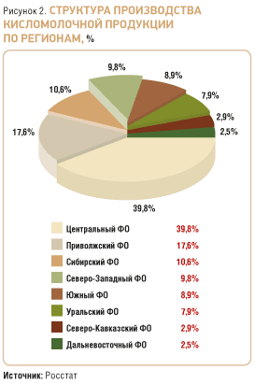
Има тенденции за удовлетворяване на растящото търсене на млечни продукти, но не за сметка на местно производство, а на внос на стоки. Руската продукция се равнява на 80.5% от пазара. Възстановяването на пазара през 2012г. главно се дължи на увеличението на вноса. Обемът на пазара се е увеличил с 2% в сравнение с 2011г. и е достигнал до размера на пазара през 2010г. През 2012г. увеличение в производството в Русия е отбелязано при пълномасленото мляко, сметаната, кашкавала, изварата, йогурта и ферментиралото мляко.
Съгласно резултатите от 2013г., може да се очаква по-нататъшен ръст в руския пазар на мляко и млечни продукти. През първото полугодие на 2013г. са произведени 5.6% повече продукти от ферментирало мляко. Най-голямата част от производствената мощност в Русия по производство на млечни продукти е концентрирана в Централния, Приволожския и сибирския федерален окръг, като се има предвид, че производството на различните видове млечни продукти варира с географското положение.
При производството на ферментирало мляко, руският пазар се дели на няколко категории. Една трета от пазара, се заема от производството на кефир, една четвърт на йогурт и по-малко от една пета на сметана. През последната година всички продукти в тази група са отбелязали ръст, като водещ е айранът с 18% и ацедофилинът с 17%.
Руснаците все още демонстрират привързаност към прясното мляко, високомаслените кашкавали и маслото. Обикновено процентът на продажби на тези продукти в супермаркетите е най-голям, в сравнение с другите млечни продукти. През първите шест месеца на 2013г. продажбите на прясно мляко са се увеличили с 13%, на високомаслените кашкавали с 9% и на маслото с 6%
Успоредно с ръста на вътрешно производство, расте и обемът на внесени стоки и то с доста по-високи темпове. През 2012г. Русия е внесла 24% повече млечни продукти в сравнение с 2011г., а през първото полугодие на 2013г. ръстът продължава с темпо от около 20%. Най-голямата част от внесени продукти, 35%, е на кашкавал и извара. Главни вносители на тези продукти са Беларус, Германия и Украйна.
При вносителите на млечни продукти за пример може да бъде даден Беларус. Беларуските производители имат значителна държавна подкрепа: намиращите се в държавна собственост селскостопански предприятия са обединени в големи агрохолдинги, цените на суровини строго се контролират, предприятията имат достъп до кредитни ресурси с нисък лихвен процент и процесите на производство в много случаи се субсидират. Именно поради тези причини, беларуската продукция има толкова ниска цена, която е по-ниска и от цената на продуктите, произведени в Русия.
След встъпването на Русия в ОНД, се набелязва увеличение на вноса на стоки от далечните държави, продукти като сухо мляко и продукти с дълъг срок за съхранение, което оказва ефект на развитието на руския пазар.
Руският експорт на млечни продукти е много скромен, само 2% от произведените продукти в държавата се изнасят в чужбина.

Източник: Russian food and drinks magazine, Брой №7/2013

